Восстановление работы конвейеров после пересоздания базы данных (из БД основного сервера).
Так как таблицы конвейера CONVEYORS и CONVEYOR_LOAD не репликационные, то после пересоздания БД из базы основного сервера, таблицы конвейеров будут таблицами из БД основного сервера. Чтобы восстановить работоспособность конвейера, необходимо в программе IBExpert, на старой базе сделать экспорт таблиц CONVEYORS и CONVEYOR_LOAD в скрипт, выбрав в настройке Export as – INSERT Statements. Сохранить скрипт (см. рис. 1).
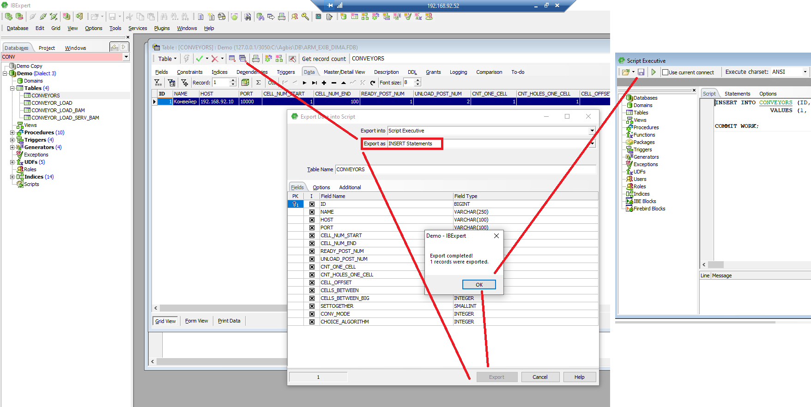
Рис. 1 В новой БД, обнулить таблицу CONVEYOR_LOAD, если там есть записи. В IBExpert выбрать Tools -> SQL Editor (F12), выполнить команду delete from CONVEYER_LOAD, выполнить Commit Transaction. Запустить из меню Tools -> Script Executive (Ctrl+F12), открыть скрипт для таблицы CONVEYORS (1) и выбрав новую БД (2) и Use current connection (3), запустить скрипт на выполнение. Удалить из Таблицы CONVEYORS, запись для конвейера из основной БД. Аналогично запустить скрипт для изменения таблицы CONVEYOR_LOAD (см. рис. 2)
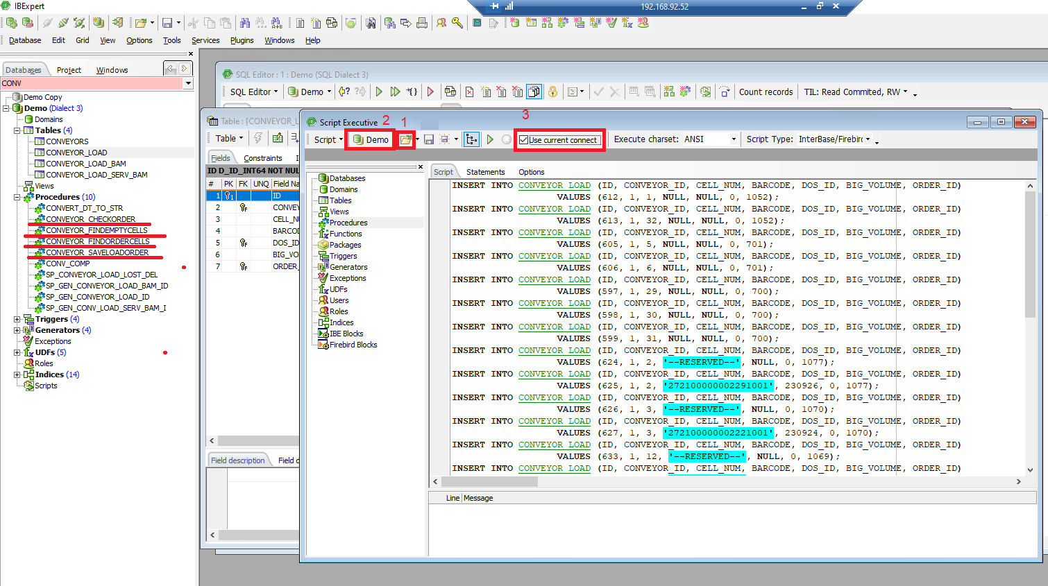
Рис. 2
Перезагрузить Агента.
Если конвейер работает с использованием сенсорного поста, по старой схеме (сенсорный пост общается с БД напрямую, в логах Агента, отсутствует лог ConvAgent) , нужно убедится, что в новой БД есть процедуры CONVEYOR_CHECKORDER , CONVEYOR_FINDEMPTYCELLS, CONVEYOR_FINDEORDERCELLS и CONVEYOR_SAVELOADORDER (см. рис. 2). Если их нет, необходимо скопировать текс процедуры:
SET TERM ^ ;

create or alter procedure CONVEYOR_CHECKORDER (
ORDER_BARCODE varchar(25))
returns (
RESULT integer,
ID bigint,
NUM varchar(50))
as
declare variable STATUS integer;
begin
select count(c.id), o.id, d.doc_num, o.status_id
from conveyor_load c
right join docs_order o on c.order_id = o.id
inner join docs d on d.doc_id= o.doc_id
where o.barcode = :ORDER_BARCODE
group by o.id, d.doc_num, o.status_id
into :RESULT, :ID, :NUM, STATUS;
if (RESULT is null)
then RESULT = -1;
else if (STATUS>4) then RESULT = -2;
suspend;
end^

SET TERM ; ^

COMMENT ON PARAMETER CONVEYOR_CHECKORDER.RESULT IS
'-1 - заказ не существует, -2 - заказ закрыт, 0 - заказ не на конвейере, >0 - заказ на конвейере';

COMMENT ON PARAMETER CONVEYOR_CHECKORDER.ID IS
'id заказа (null если не существует)';

COMMENT ON PARAMETER CONVEYOR_CHECKORDER.NUM IS
'номер заказа';

COMMENT ON PARAMETER CONVEYOR_CHECKORDER.ORDER_BARCODE IS
'штрихкод заказа';

/* Following GRANT statetements are generated automatically */

GRANT SELECT ON CONVEYOR_LOAD TO PROCEDURE CONVEYOR_CHECKORDER;
GRANT SELECT ON DOCS_ORDER TO PROCEDURE CONVEYOR_CHECKORDER;
GRANT SELECT ON DOCS TO PROCEDURE CONVEYOR_CHECKORDER;

/* Existing privileges on this procedure */

GRANT EXECUTE ON PROCEDURE CONVEYOR_CHECKORDER TO SYSDBA;

SET TERM ^ ;

create or alter procedure CONVEYOR_FINDEMPTYCELLS (
CONVEYOR_ID integer not null,
NEED_CELLS integer not null)
returns (
TARGET_CELL integer,
BEGIN_CELL integer,
END_CELL integer)
as
declare variable MIN_CELL integer; /* номер начальной ячейки конвейера */
declare variable MAX_CELL integer; /* номер последней ячейки конвейера */
declare variable PREV_CELL integer;
declare variable CUR_CELL integer;
begin
TARGET_CELL = -1;
select c.cell_num_start, c.cell_num_end
from conveyors c
where c.id = :CONVEYOR_ID
into :MIN_CELL, :MAX_CELL;
PREV_CELL = MIN_CELL-1;
for select c.cell_num
from conveyor_load c
where (c.conveyor_id = :CONVEYOR_ID)and(c.dos_id is not null or c.order_id is not null)
order by c.cell_num
into :CUR_CELL
do begin
if (CUR_CELL-PREV_CELL > NEED_CELLS) then
begin
TARGET_CELL = PREV_CELL+trunc(NEED_CELLS/2)+1;
BEGIN_CELL = PREV_CELL+1;
END_CELL = PREV_CELL+NEED_CELLS;
end
else
PREV_CELL = CUR_CELL;
end
if ((TARGET_CELL = -1)and(MAX_CELL+1-PREV_CELL > NEED_CELLS)) then
begin
TARGET_CELL = PREV_CELL+trunc(NEED_CELLS/2)+1;
BEGIN_CELL = PREV_CELL+1;
END_CELL = PREV_CELL+NEED_CELLS;
end
suspend;
end^

SET TERM ; ^

COMMENT ON PARAMETER CONVEYOR_FINDEMPTYCELLS.TARGET_CELL IS
'номер ячейки перехода (-1 - нет свободных ячеек)';

COMMENT ON PARAMETER CONVEYOR_FINDEMPTYCELLS.BEGIN_CELL IS
'начальная ячейка диапазона';

COMMENT ON PARAMETER CONVEYOR_FINDEMPTYCELLS.END_CELL IS
'конечная ячейка диапазона';

COMMENT ON PARAMETER CONVEYOR_FINDEMPTYCELLS.CONVEYOR_ID IS
'id конвейера';

COMMENT ON PARAMETER CONVEYOR_FINDEMPTYCELLS.NEED_CELLS IS
'запрашиваемый диапазон пустых ячеек';

/* Following GRANT statetements are generated automatically */

GRANT SELECT ON CONVEYORS TO PROCEDURE CONVEYOR_FINDEMPTYCELLS;
GRANT SELECT ON CONVEYOR_LOAD TO PROCEDURE CONVEYOR_FINDEMPTYCELLS;

/* Existing privileges on this procedure */

GRANT EXECUTE ON PROCEDURE CONVEYOR_FINDEMPTYCELLS TO SYSDBA;

SET TERM ^ ;

create or alter procedure CONVEYOR_FINDORDERCELLS (
CONVEYOR_ID integer not null,
DOR_ID bigint not null)
returns (
TARGET_CELL integer,
BEGIN_CELL integer,
END_CELL integer)
as
declare variable TMP_CELL integer;
declare variable CUR_CELL integer;
begin
BEGIN_CELL = -1;
END_CELL = -1;
for select c.cell_num
from conveyor_load c
where (c.conveyor_id = :CONVEYOR_ID)and(c.order_id = :DOR_ID)
order by c.cell_num
into :CUR_CELL
do begin
if (CUR_CELL-1 = END_CELL)
then begin
END_CELL = CUR_CELL;
end
else begin
if (BEGIN_CELL > 0)
then begin
TARGET_CELL = BEGIN_CELL+trunc((END_CELL-BEGIN_CELL)/2);
suspend;
end
BEGIN_CELL = CUR_CELL;
END_CELL = CUR_CELL;
end
end
if (BEGIN_CELL > 0)
then begin
TARGET_CELL = BEGIN_CELL+trunc((END_CELL-BEGIN_CELL)/2);
suspend;
end
end^

SET TERM ; ^

COMMENT ON PARAMETER CONVEYOR_FINDORDERCELLS.TARGET_CELL IS
'номер ячейки перехода (-1 - нет ячеек с данным заказом)';

COMMENT ON PARAMETER CONVEYOR_FINDORDERCELLS.BEGIN_CELL IS
'начальная ячейка диапазона';

COMMENT ON PARAMETER CONVEYOR_FINDORDERCELLS.END_CELL IS
'конечная ячейка диапазона';

COMMENT ON PARAMETER CONVEYOR_FINDORDERCELLS.CONVEYOR_ID IS
'id конвейера';

COMMENT ON PARAMETER CONVEYOR_FINDORDERCELLS.DOR_ID IS
'id заказа';

/* Following GRANT statetements are generated automatically */

GRANT SELECT ON CONVEYOR_LOAD TO PROCEDURE CONVEYOR_FINDORDERCELLS;

/* Existing privileges on this procedure */

GRANT EXECUTE ON PROCEDURE CONVEYOR_FINDORDERCELLS TO SYSDBA;

SET TERM ^ ;

create or alter procedure CONVEYOR_SAVELOADORDER (
CONV_ID bigint,
BEGIN_CELL integer,
END_CELL integer,
DOR_ID integer)
returns (
RESULT integer)
as
declare variable CELL_NUM integer;
begin
CELL_NUM = BEGIN_CELL;
while (CELL_NUM <= END_CELL) do
begin
update or insert into conveyor_load
(conveyor_id, cell_num, order_id)
values (:CONV_ID, :CELL_NUM, :DOR_ID)
matching (cell_num);
CELL_NUM = CELL_NUM +1;
end
RESULT = 0;
suspend;
end^

SET TERM ; ^

COMMENT ON PARAMETER CONVEYOR_SAVELOADORDER.CONV_ID IS
'id конвейера';

COMMENT ON PARAMETER CONVEYOR_SAVELOADORDER.BEGIN_CELL IS
'начальная ячейка диапазона';

COMMENT ON PARAMETER CONVEYOR_SAVELOADORDER.END_CELL IS
'конечная ячейка диапазона';

COMMENT ON PARAMETER CONVEYOR_SAVELOADORDER.DOR_ID IS
'id заказа';

/* Following GRANT statetements are generated automatically */

GRANT SELECT,INSERT,UPDATE ON CONVEYOR_LOAD TO PROCEDURE CONVEYOR_SAVELOADORDER;

/* Existing privileges on this procedure */

GRANT EXECUTE ON PROCEDURE CONVEYOR_SAVELOADORDER TO SYSDBA;
Запустить Script Executive, вставить в окно текст процедуры и выбрав текущую базу и Use current connect, запустить скрипт на выполнение.
Перезагрузить сенсорный пост и Агента.

